Upute za pokretanje aplikacije

Kako bi aplikacija nakon preuzimanja s Githuba bila uspješno pokrenuta potrebno je izvršiti sljedeće korake:

1. Potrebno je SQL skriptu baze podataka (pod nazivom ***wiki_RC.sql***, a nalazi se u **DB folderu**) izvršiti kako bi imali sve relevantne podatke unutar baze, zajedno s pripadajućim procedurama i funkcijama;
2. Unutar foldera ***APP->Igman*** potrebno je pokrenuti ***Igman.sln*** i podesiti konekcijski string unutar ***App.Config*** (folder Igman.DB), isto uraditi i u ***Web.config*** (folder Igman.Web);

Nakon uspješno pokrenute aplikacije kako bi mogli sve zajedno testirati potrebno se registrirati sa željenim podacima:

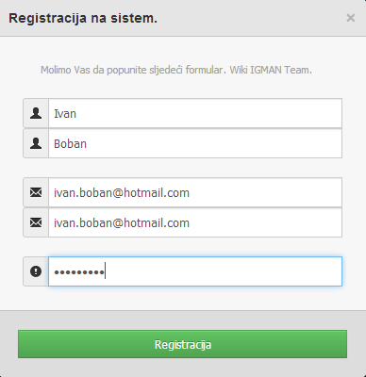

A nakon toga i logirati:

